**MÔ TẢ KỸ THUẬT**

1. **Giới thiệu**

* Ứng dụng English Dictionary là một ứng dụng cho phép người dùng tra cứu từ vựng Tiếng Anh, dịch Tiếng Anh sang ngôn ngữ nhu cầu, luyện tập nghe, nói Tiếng Anh.
* Phần mềm sử dụng API của Oxford Dictionary bản Introductory với Retrofit để lấy nguồn từ điển và dịch từ vựng.
* Viết bằng ngôn ngữ Java trên Android Studio IDE.
* Giao diện dùng Android Studio thiết kế.
* Dùng Fragment cho các trang chức năng chính: Tra cứu từ điển, Dịch, Luyện tập
* Dùng NavigationView cho việc điều hướng giữa các Fragment.
* Sử dụng Shared Preferences để lưu data người sử dụng.
* Sử dụng View Stub để ẩn hiện các view ở trang dịch.
* Giao diện Dịch
* Cho phép chọn ngôn ngữ dịch.
* Cho phép nhập từ và thao tác dịch với Tiếng Anh.
* Hiển thị các kết quả dịch khác nhau và cho phép nghe phát âm Tiếng Anh.
* Giao diện Tra từ điển
* Cho phép tìm kiếm từ vựng và gợi ý từ.
* Hiển thị phiên âm và định nghĩa của từ.
* Cho phép nghe cách phát âm của từ.
* Giao diện Cài đặt
* Cho phép thay đổi chế độ hiển thị của ứng dụng.
* Cho phép thay đổi ngôn ngữ của ứng dụng.
* Giao diện luyện tập (demo)
* Hiển thị bộ thẻ luyện tập
* Cho phép thay đổi tên bộ thẻ.
* Luyện tập (trắc nghiệm)

1. **Giao diện**
2. 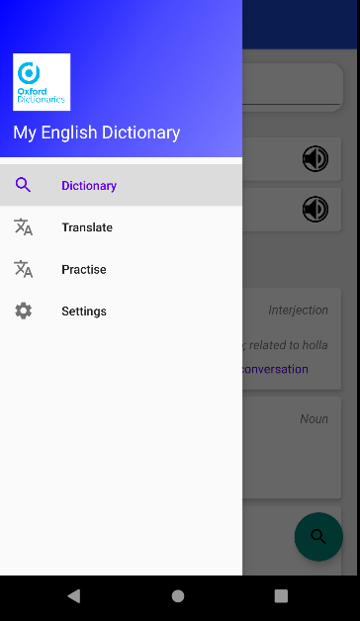Thanh điều hướng

*Hình 1. Thanh điều hướng*

Cho phép điều hướng đến các chức năng của app.

1. 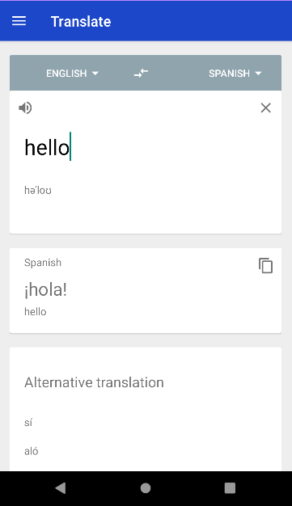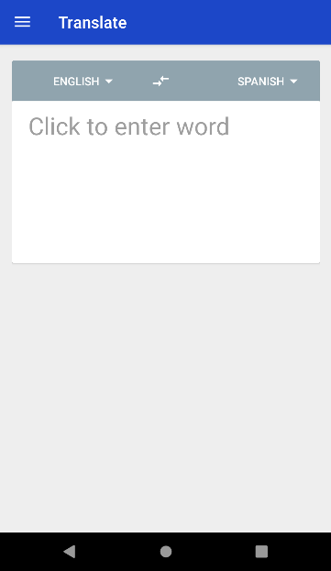Giao diện Dịch

*Hình 2.1. Trước khi dịch Hình 2.2. Sau khi dịch*

Ứng dụng cho phép chọn ngôn ngữ để dịch sang Tiếng Anh hoặc từ Tiếng Anh sang ngôn ngữ mong muốn với 30+ ngôn ngữ được hỗ trợ.

Sau khi dịch cho phép người dùng nghe phát âm của từ (nếu có), hiển thị phiên âm (nếu có), hiển thị bản dịch chính và các bản dịch thay thế nếu có. Cho phép Copy bản dịch chính vào clipboard.

1. 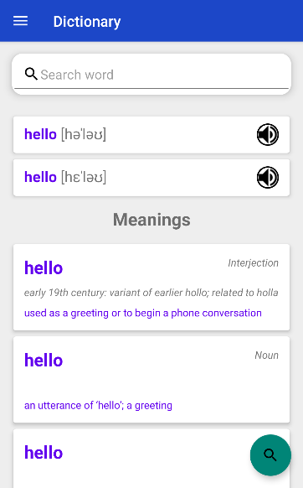Giao diện tra từ điển

*Hình 3. Tra từ điển*

Ứng dụng cho phép người dùng tìm kiếm từ vựng, khi người dùng nhập từ và bấm tìm kiếm ứng dụng sẽ hiển thị các phiên âm của từ và các định nghĩa của từ theo danh, tính, động, trạng của từ (nếu có). Có thể nghe được cách phát âm của từ đã tra.

1. 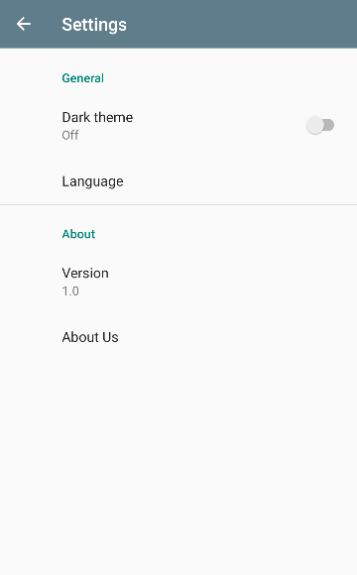Giao diện cài đặt

*Hình 4. Cài đặt*

Cho phép người dùng thay đổi chế độ hiển thị của úng dụng và thay đổi ngôn ngữ của ứng dụng để phù hợp với nhu cầu sử dụng.

1. Giao diện luyện tập (demo)

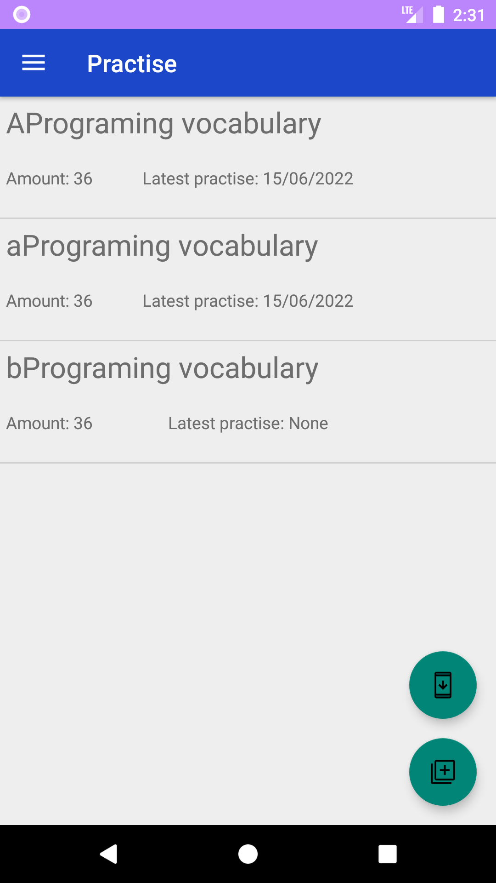

*Hình 5. Luyện tập*

Hiển thị các bộ thẻ được lưu trong máy. Chọn bộ thẻ để tiến hành chỉnh sửa và luyện tập.

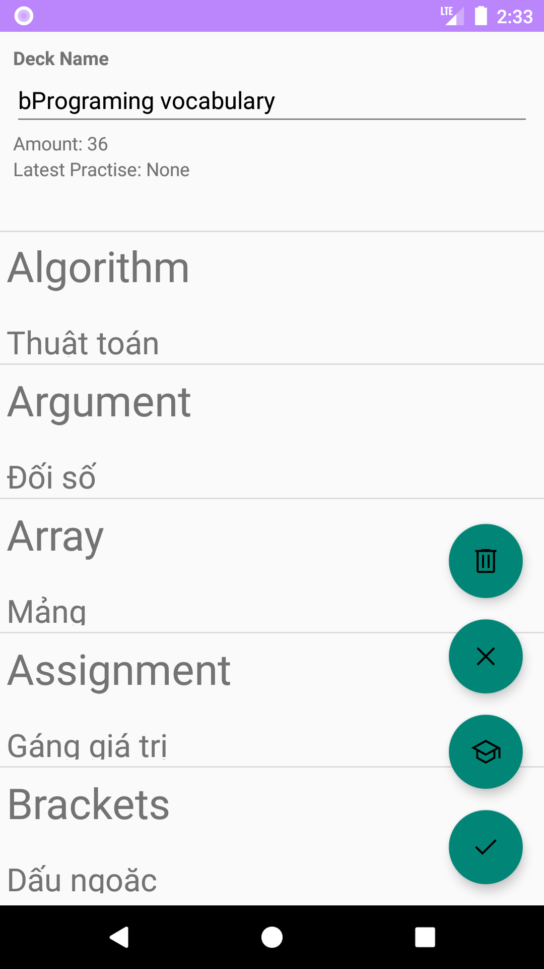

*Hình 6. Chỉnh sửa*

Cho phép xem bộ thẻ, chỉnh sửa tên, tiến hành luyện tập.

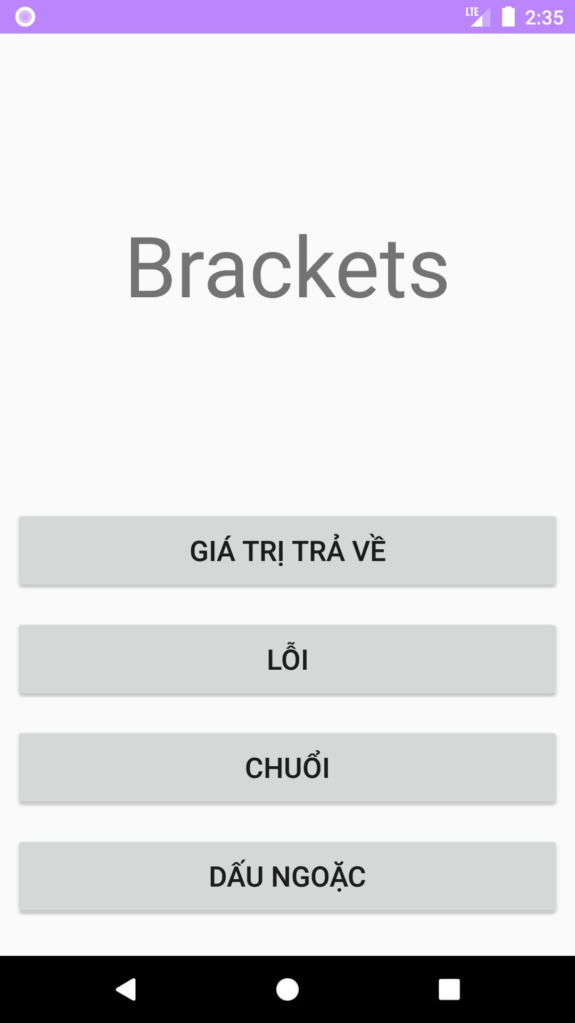

*Hình 7. Luyện tập*

Một thẻ gồm hai mặt: trước và sau.

Mặt trước là một tử, mặt sau là nghĩa của từ.

Chọn nút có câu trả lời đúng so với mặt sau của thẻ đã lưu.

Thẻ sẽ được sắp xếp dựa trên số lần trả lới đúng sai,

Điểm thẻ được tính như sau: (tổng đúng - tổng sai) - tổng lần luyện tập thẻ

Điểm càng thấp sẽ được đưa về trước, cao sẽ đưa về sau.